圖論染色理論的中國科研者──張忠輔教授
──[美國] 李學數──

我一生不圖名，不圖利，圖的是我有東西留給世界，百年之後對人們還有用。---張忠輔

我的器官捐給需要的人，我的財產獎給莘莘學子。---張忠輔

同時，我還有一個希望，希望我的同事和學生，證明我已經沒有時間去求證的10多個數學猜想，把它們變成學術成果，運用到實際生活中，為人類的未來造福。你們一定要將我沒有完成的數學前沿研究問題繼續下去。---張忠輔

我的新研究還沒有應用於實踐，我就倒下了！我最大的遺憾就是不能將我最近一段時間研究的20多個新成果應用於實踐，只有靠你們繼續研究了。---2010 7月12日張忠輔

“ 今天收到朋友發來的Email,通報了一個讓我十分吃驚的消息,張忠輔走了,他和您一樣都是我成長過程中指導,幫助指導我的老師,不禁潸然淚下,…,04年夏天在新疆烏魯木齊會議上,我感覺張教授當時很健康,沒想到人太脆弱,變化太快了…”2010年7月21日讀到我的合作者溫一慧教授通知張忠輔教授去世的噩耗。
張忠輔教授(1937年6月生-2010)是中國數學界圖論染色理論的科研者；他以自己的“圖染色”研究開創一片園地。他是蘭州交通大學（原蘭州鐵道學院）應用數學研究所所長,在7月16日中午12時36分因患胃癌醫治無效走了, 終年74歲。
他1937年6月出生于河南長葛市，1962年畢業于蘭州大學數學系，1962年至去世前在蘭州交通大學從事教學和研究工作，教學生涯將近50年。1962年蘭州大學畢業後分配蘭州鐵道學院工作至今，1987年元月由於教學和科研成績突出，破格由講師晉升為教授。1990年被鐵道部授予“有突出貢獻的中青年科技專家”，1991年享受政府特殊津貼。1995年獲鐵道部“優秀科技工作者”稱號。曾獲得甘肅省科技進步三等獎兩項，鐵道部論文及省教委一、二、三等獎十一項。1987年破格晉升為教授，1991年起享受國務院特殊津貼，曾任中國數學會理事、中國運籌學學會常務理事、中國工業與應用數學理事、中國教育普及工作委員會主任、甘肅數學會副理事長、甘肅運籌學會理事長，1988年至1998年為甘肅省政協委員；1998年至2003年為甘肅省政協常委。2003年退休後，一直被學校返聘，並被西北師範大學、西北民族大學、蘭州城市學院聘為兼職教授。
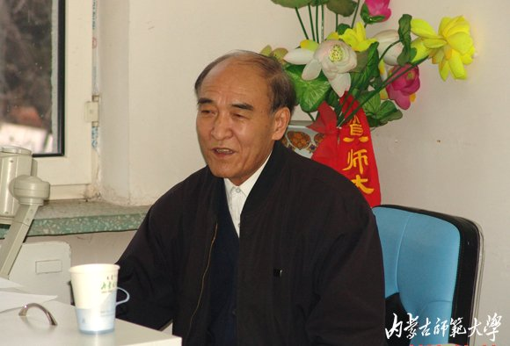
張忠輔教授2008-12-13在內蒙古師笵大學演講

圖論〔Graph Theory〕是數學的一個分支。它以圖為研究物件。圖論中的圖是由若干給定的點及連接兩點的線所構成的圖形, 圖論起源於兩百多年前著名的柯尼斯堡七橋問題。
哥尼斯堡（今俄羅斯加里寧格勒）是東普魯士的首都，徳國數學家哥德巴赫(Goldbach),閔可夫斯基 (Hermann Minkowsky, 1864--1909)及大哲學家康得(Kant) 都誕生在這裡,普瑞格爾河(Pregel River)流過哥尼斯堡(Konigsberg)市中心，河中有兩座島，築有七座古橋將河中的島及島與河岸聯結起來 ,哥德巴赫問歐拉(L. Euler ):要從這四塊陸地中任何一塊開始，通過每一座橋正好一次，再回到起點是否可能? 歐拉1736年發表了討論哥尼斯堡七橋問題的著名論文,這是圖論的第一篇論文,圖論由此發端。
四色猜想的提出來自英國。1852年，畢業于倫敦大學的弗南西斯.格思裡來到一家科研單位搞地圖著色工作時，發現了一種有趣的現象：“為了區別地圖上兩個相鄰的國家或地區，通常是在其中分別塗以不同的顏色。人們在實踐中發現，只需要四種顏色就夠用了。”
1872年，英國當時最著名的數學家凱利正式向倫敦數學學會提出了這個問題，於是四色猜想成了世界數學界關注的問題。世界上許多一流的數學家都紛紛參加了四色猜想的大會戰。在一個平面或球面上的任何地圖能夠只用四種顏色來著色，使得沒有兩個相鄰的國家有相同的顏色。每個國家必須由一個單連通域構成，而兩個國家相鄰是指它們有一段公共的邊界，而不僅僅只有一個公共點。
人們把地圖中的每一個區域稱為一個“面”，地圖染色就是對“面”染色。進一步研究之後人們把地圖中的每個區域的“面”視為一個點，若兩個“面”相鄰接，即地圖中的兩個區域有一段或幾段公共邊界，則在表示這兩個區域的點之間連線，該連線可以是直線也可以是任意形狀的曲線，並稱之為邊。根據圖論中對偶圖原理將地圖變成點線關係的平面圖,就把四色地圖著色問題化歸為平面圖的染色問題。
底下地圖(a) 共有四個面, 我們用字母a,b,c,d 表示這些面如(b) 。
a面和b面相鄰, 我們就連點a和點b。同樣我們要連點a和點c, 連點a和點d, 連點c和點b, 連點a和點d, 連點d和點b以及d和點c, 如(c) 。
我們把地圖(a) 轉變成對偶圖(c) 。因此如果我們可以用3種顏色在(a) 染色,
我們仝樣也可以在平面圖(d) 上用3種顏色染色。
你會發現不可能用3種顏色在(d) 染色, 而需要4種顏色才行, 因此地圖(a)需要4種顏色來著色。
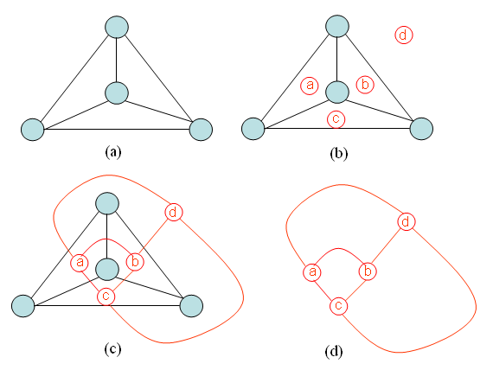

證明“四色定理”需要分析可能出現的多種組合圖形，這種分析極為複雜。如果依靠人力，一輩子的時間也不夠用。1976年，美國數學家阿佩爾與哈肯在美國伊利諾斯大學的兩台不同的電子電腦上，用了1200個小時，終於完成了四色定理的證明。
張忠輔教授就是研究各種圖在不同染色方法的理論,在圖染色領域獲得了一些重要成果,曾兩次參加世界數學家大會，並作學術專題報告，先後應邀赴中國科學院、清華大學、新加坡大學、美國密西根大學、香港大學、香港浸會大學、韓國嶺南大學、昌原大學等科研院所講學或進行合作研究。主持參與了4項國家自然科學基金資助專案，發表學術論文400餘篇。
既是女婿又是弟子的蘭州交通大學電信學院青年教師李敬文說:“今年4月初，他就答應法國一所著名大學教授的邀請，今年7月去法國開會，同時已接受邀請參加今年8月在印度舉行的世界數學大會……他總是很忙，即使是7月9日病重轉到蘭大一院前兩天，他還穿梭于蘭大、蘭州交大、蘭州理工大等高校的博士論文答辯會上。他還有很多很多未竟的事業，但他卻突然倒下了……”

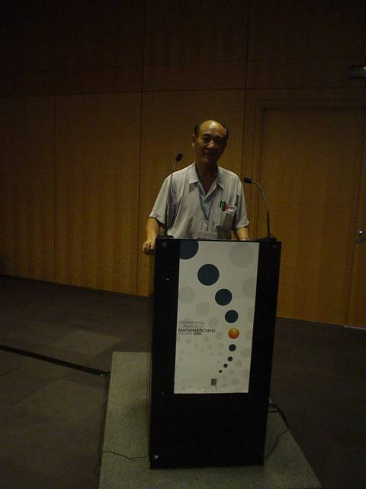
2006年8月參加第25屆國際數學家大會
他除了寫科研論文,還為年青人寫通俗文章。《自然雜誌》14卷第5期上發表張忠輔教授寫的文章《數學的陷阱——四色猜想的各種“證明”》。中囯有一些業餘愛好者對四色猜測的證明方法可謂不少，五花八門。可是張忠輔看到的這些數學愛好者的文章後所給的結論卻是“他們一無例外的掉進了各種陷阱”,苦口婆心希望不要浪費時間 “再掉入陷阱”。
張忠輔一生過著極其清貧的日子,身上穿的還是17年前女婿“丟棄”的一件襯衣, 李敬文感慨頗深:“他一直進行著科學研究，我們都叫他‘吃包穀面成長的數學家’。他每個月的生活費用從來沒有超過300元錢，經常穿著一件破舊的老鐵路服，很多人都把他當成退休鐵路工人！但是每到逢年過節，老人就把弟子們叫到家裡大吃一頓！”
“1993年我買了一件襯衣，後來不想穿了，打算把它和一些其他舊衣物裝在一起給鄉下的親戚，不料讓岳父發現後又撿了出來，這一穿就是17年呀！”
夫人馮道先告訴記者，有時候看他身上穿的那幾件破衣服，孩子們看不過眼就給他買來新衣服，可他總是埋怨，還說他的衣服多得穿都穿不完，要那麼多衣服幹什麼？“可能大家都不知道，雖然在學術上他取得了一點成績，但在生活上用現在的話來說就是愚昧。”
張忠輔生活要求非常低，他總是騎著一輛很破舊的自行車上下班。
“岳父在自己的研究領域內成果頗豐，經常外出講學、參加學術會議，而他每次出差都帶著自己的‘三件寶’——速食麵、大餅、黃瓜。我們做兒女的給他買燒雞，他從來都不要，不論出國參加國際學術會議，還是到國內其它大學講學，每次出門，簡單的行李包裡都要裝上這三樣東西。”
“岳父不會做飯，只會泡速食麵。他每餐的飯菜很簡單，就是到國外作報告，也常常是一碗速食麵解決問題。他很少給自己添置新衣物，但他卻準備把自己一生積蓄的三分之一拿出來做獎勵基金。”
“岳母也是大學教授，她對岳父捐出器官的決定比較支持。我們做子女的，受老人影響，也都決定以後將自己的器官捐獻出來。岳父曾說，我們做研究的，除了把研究成果留給後人，更應該把自己的一切都留給有需要的人。”
和他生活了45年的老伴馮道先說他：“我們兩個都是蘭州大學畢業的，他是1962屆數學系的，我是1965屆生物系的，在蘭大上學時相識相戀，1965年我畢業後我們就結婚了。我們一起生活了這麼多年，我知道從心理上他還是很關心我和孩子們的，但他就是不知道怎麼做才能表達這份愛。從年輕到年老，他總是忙他的事業，我一個人帶著4個孩子，還要照顧他。好在他這個人不怎麼講究，穿的衣服都是幾年甚至十幾年前的；生活上也沒什麼要求，在家時我做什麼他吃什麼，只要每天有一碗麵條他就心滿意足了。他一天到晚就知道鑽牛角尖，事業重要，但命總是自己的，像他這樣搞數學的人把自己給搞傻了……”
“像他這樣搞數學的人把自己給搞傻了，一天到晚就知道鑽牛角尖。他這人，就知道搞他的學術，吃飯穿衣從來沒什麼要求。1999年年底，我陪他到韓國嶺南大學出差，他竟然請那裡的兩位知名教授（他的好朋友）吃了一鍋煮速食麵。在很多人看來，這也太有點小氣了吧，可他就是這樣。”
“2003年，他算是退休了，為什麼說算是退休了呢，因為除了與單位在關係上和原來有區別之外，其他都沒有變，他還是那樣全身心地工作著。平時忙也就罷了，可週六周日他都有研討會，而且每次都是騎自行車去，理由是節省時間。”馮道先心疼地說。
“他關心我和孩子都是在心裡，行動上很少，他生病的時候我要照顧他，我生病的時候還得照顧他。”馮道先幾乎是有幾分怨氣地說。
張教授作事認認真真規劃，勤勤懇懇研究,工作起來常常廢寢忘食，吃飯更是極其簡單，就是到國際上做報告演講，也都是一碗速食麵解決問題。他工作起來沒日沒夜，經常才睡下突然有了想法就爬起來一直工作到天亮，也從不分什麼節假日，大年三十的年夜飯也通常是從書房叫幾遍才出來吃。李敬文回憶張忠輔很照顧學生: “中秋節本應該全家人一起團團圓圓、開開心心地吃個飯，可是多少次了，兒女們從各地趕來一起過節，大家都到齊了，岳父卻請他的學生一起吃飯團聚去了。”
2004年以來，為了青年教師和研究生的快速成長，張忠輔幾乎每週都在西北師大、西北民族大學或蘭州交大主辦一次學術討論會。
2006年8月在南開大學召全國第二屆圖論和組合會議張忠輔說:“老、中、青要相互團結雙贏，老一輩們無論在怎樣的條件下都是很艱苦奮鬥的，都能勤勤懇懇的工作，但由於一些原因，老一輩堅持到現在還在工作的人比較少。對於年輕人來說，要堅持一個方向，不能只考慮到面廣，也要能專一地做些事情。年輕人要有一個比較長期的目標，努力在某個方向上成為帶頭人，不能老是跟在別人的後面做一些事情。研究問題的時候要時時想著要有創新精神。還要能夠開放，要加強交流。就像陳省身先生說的，要讓中國成為一個數學強國。希望組合數學和圖論能在南開大學的帶領下能拿出世界級的成果，與國際水準持平。”
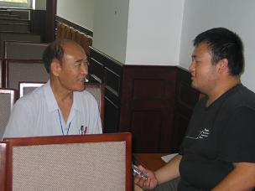
2006年8月張忠輔在南開大學
因多年來的飲食不規律外加超負荷的艱辛工作和研究，使得張教授有了胃疼的毛病。由於工作繁忙，張教授一直沒去醫院，2009年初，開始覺得胃部不適，家人都勸他去醫院檢查，但由於工作忙，他總是吃點胃藥了事。2009年10月底，他從韓國回國時已經連喝水都困難了，隨後住院檢查被診斷為胃癌晚期。主治醫生趙大夫說: ”一檢查就是胃癌三期Ｂ了，主要原因有兩個，一是發現太晚；二是太過勞累。”
張忠輔的責任護士許小姐談他在住院前化療的情況:” 張教授人挺隨和的，做化療的時候特別配合，就是感覺老人特別勞累，特別忙。張教授常說:“給我的膜做好一點，我還要去講課呢。”每次做完化療的時候，醫護人員都勸張教授休息，可張教授一心想著學術，想著講課，化療沒做完就開始為講課做準備。他還想著重回課堂！”
蘭大一院腫瘤治療中心1號病房是張忠輔教授臨時的“家”，屋裡只有一張病床，躺在病床上的老人鼻孔裡插著胃管，連說話的力氣都沒有，呼吸很重，表情痛苦，發出微弱的呻吟聲，一隻手在床前亂抓，顯得非常無助。老伴、女婿、女兒、弟子圍在床頭。

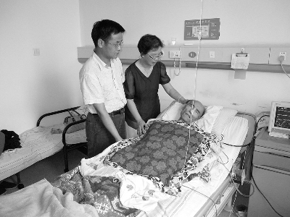
女兒、兒子守候在病床前
蘭州交通大學８０歲高齡的王週五教授，原來是張忠輔教授的主管，二十世紀七十年代末張忠輔、滕傳林、趙幀、林達美等一批人就對運籌學與控制論學科的建設制定了宏偉的規劃, 鑒於張忠輔教授在該學科的建設當中做出的卓越貢獻及取得的重大成果，很有造詣，是個不可多得的人才，當時頂著巨大的壓力，在1985年將他破格由講師提為教授。
王週五教授也冒著酷暑來到病房看望張教授。王教授進入病房後情緒很激動，拉著張教授的手說：“好好養病，一定要堅強，要有信心，一定會好的，老張。”病床上的張教授流下了眼淚，連聲說著“謝謝”，拉著王教授的手久久不願鬆開。
王教授很看重張教授，說起張忠輔教授讚不絕口:“他是教師的楷模，科研的先鋒。希望他儘快的恢復是我們最大的希望！”
7月12日病房裡，7旬老教授臉色蒼白，可他還在給學生們講著課，希望他的弟子們能繼續做好他沒完成的研究:“許多領域都是外國人提出新概念和問題，然後由中國人研究，現在我們要提出新概念和問題，讓外國人去研究……”躺在床上的張忠輔卻講得十分認真，諄諄教誨學子們要有嚴謹的學術作風。近30分鐘的講課結束後，由於身體原因，不得不停下來休息。此刻，他的學生、同事和子女們已忍不住流下淚水。
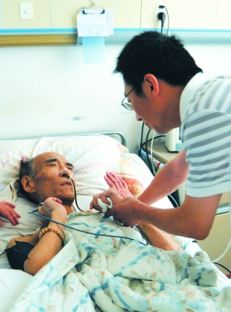
又是女婿又是弟子的李敬文
他的長期合作者及老友中科院的王建方教授及北京大學的許進教授打來電話:“我們要來看你，你一定要等我們來啊！”王建方教授、得知噩耗後，非常難過，無比哀痛的對張教授的家屬說：“真沒想到，我連老張的最後一面都沒能見到！”
張忠輔教授去年在蘭州軍區蘭州總醫院接受治療時就口頭立下了遺囑:“我生命結束後，在我應有的資產中捐出貳拾萬元，作為蘭州交通大學數學與軟體工程學院與西北師範大學數學與資訊科學學院的獎勵基金，用來獎勵以上兩學院在數學方面，發表有創造性的論文或用創新的方法對已有的數學問題做出公認結果的傑出人才。基金的管理及獲獎資格的認定我委託以上兩學院負責(建議創造性論文或創新的方法達到SCI索引30次以上者優先)。該獎項每兩年評審一次，每次獎勵不少於兩萬元。”
張忠輔教授的遺體送往蘭州市殯儀館，家屬在家裡設立一個靈堂祭奠。“不燃香燭，用鮮花來紀念老人，我們都將為他守靈。”７月１８日上午８時３０分，蘭州市殯儀館懷遠廳莊嚴肅穆，社會各界２３０餘人懷著悲痛的心情在這裡送別張忠輔教授。

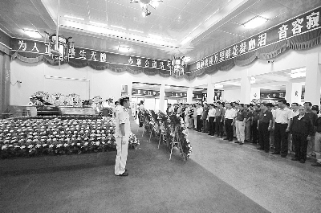
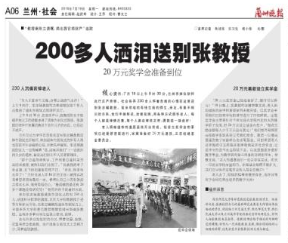

張忠輔教授在遺囑上這樣寫到：我生命結束時，一切有用的身體器官捐獻給需要的人；我生命結束後，在我應有的資產中捐出20萬元整作為蘭州交通大學數學與軟體工程學院和西北師範大學數學與資訊科學學院的獎勵基金，用來獎勵以上兩學院在數學方面發表有創造性論文或用創新的方法對已有的數學問題做出公認結果的傑出人才。
蘭州軍區蘭州總醫院和蘭大一院住院治療期間，張教授做過很多檢查，如B超、CT、核磁共振等，醫生對其身體各個器官的基本狀況都有所瞭解，後來按照器官捐贈的要求還做了檢查，張教授去世後，蘭大二院聯繫到他們家屬說: “張教授因為年紀比較大，身體很多器官功能都衰竭了，能進行醫學移植的很少。又對老人的眼角膜進行了測試，一個眼睛度數是４．９，另一個是０．１，而且磨損嚴重。鑒於這種情況，我們不建議捐贈，原因一是因為眼角膜一般成對捐獻，但現在只有一個價值降低；二是４．９的那隻眼角膜也磨損的比較厲害。所以從整體情況上看醫學價值不大。”
李敬文感歎說:“因為癌細胞已經擴散到全身，肝膽等內臟都被癌細胞侵蝕了，腎也衰竭了，眼角膜也不行了。我們原來對捐獻眼角膜抱有很大希望，後來經過對眼角膜的測試結果顯示，已無多大醫學價值。所以，這種情況下，醫生建議即使器官捐贈也沒有多大醫學價值了，我們只能放棄。”
有人寫這樣的對聯哀悼他: “教授生平，養家，愛徒，敬業為國，傾能盡智研圖論；古稀臨危，捐身，獻財，勵學獎先，毫不思己專利人。橫批：眾民榜樣。”70多高齡卻依然對學術兢兢業業勤勤懇懇,真是令人佩服。
可惜捐獻器官的遺願沒能完成,其實張教授生前還有一個心願，那就是他想出一本書。“岳父那時神志清醒，說話也還流暢，他希望把自己在國內外期刊發表過的400多篇學術論文總結一下，把自己一生的研究體會總結一下，出一本圖論學術專刊，希望能對年輕人有所幫助。”
我衷心希望這本文集能出版, 這對中國圖論的發展是有禆益的。
寫於2010年7月21日-23日

